**CNN Explainer试用报告**

**姓名：齐浩泽 学号：823104010001**

在深度学习特别是计算机视觉领域，卷积神经网络（CNN）已成为一种核心的模型架构。然而，CNN的复杂性往往使得理解其内部工作机制变得困难。为了提高模型的可解释性和透明度，开发者和研究人员需要有效的工具来可视化和分析CNN的行为。CNN Explainer是一个交互式神经网络可视化系统，旨在帮助非专业人士学习卷积神经网络(CNNs)。这个解释器展示了一个10层的神经网络，包含卷积层、激活函数、池化层等多个CNN初学者无论如何也绕不开的概念。下面是我使用CNN Explainer进行可视化分析的具体过程。

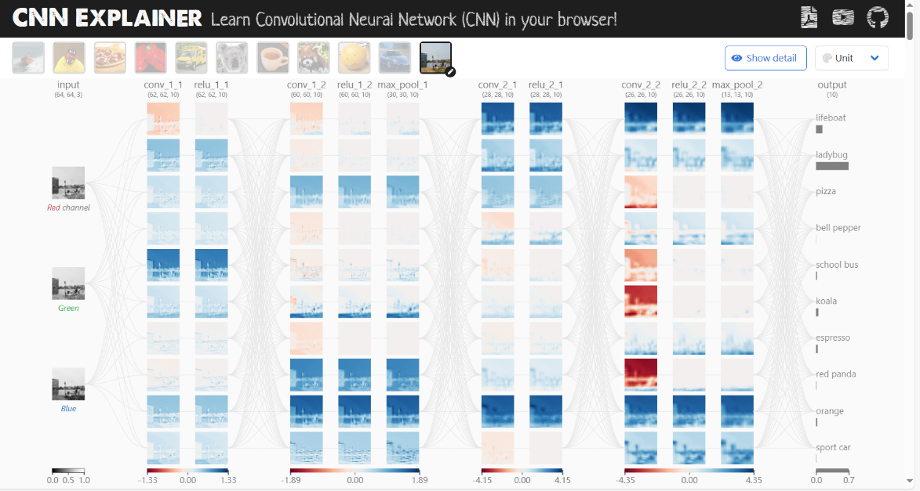首先https://poloclub.github.io/cnn-explainer/，由这里进入后，等待刷新一段时间，会出现下面的这个界面：

* 1. conv

以conv_1_1为例，该工作可视化了conv的计算过程。

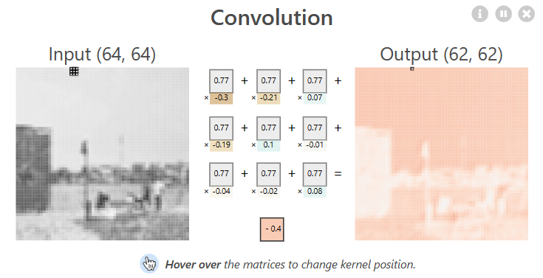

卷积核大小：由64*64->62*62可以推断出，卷积核大小应该是3*3，步长应该是1。

卷积核个数：10个卷积核。输入是个RGB图像，有3维；经过深度为10的卷积核，得到10个特征图（feather map）。

单个卷积核计算，通过3*3卷积分别以相同的权重在RGB每个通道上求乘积之和，然后三个通道求和再加上偏置Bias，就得到一个conv_1_1其中一个特征图的像素，通过滑动得到一个特征图。10个卷积得到10张特征图。

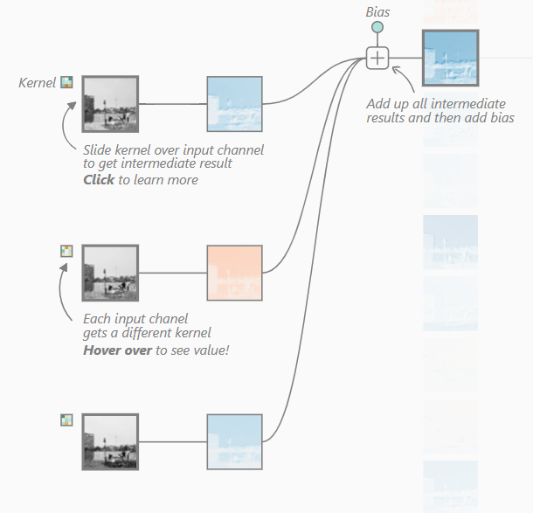

参数量也可以计算出来，由于每个卷积核的权重共享，所以单个卷积核的参数就是3*3，输入有三个颜色通道、10个卷积核，还有一个Bias的参数就是（3*3*3+1）*10。

1.2 Relu

激活函数的目的是，主要是可以引入非线性因素，解决线性模型所不能解决的问题。为了引入非线性、以及从几乎处处可微、计算简单、非饱和性、单调性、输出范围有限、参数少等多个方面出发，不断有新的激活函数被提出。

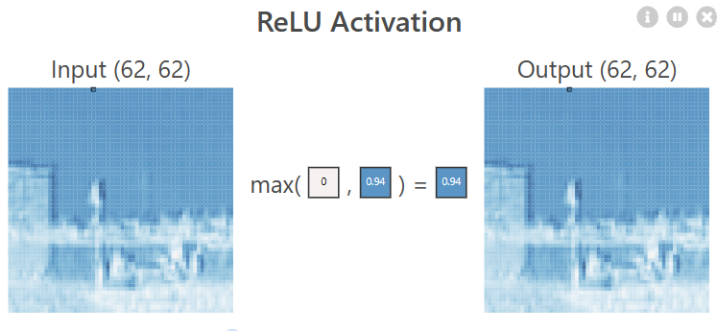

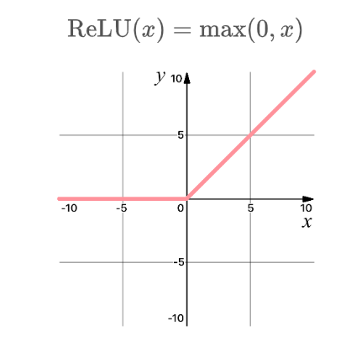

输入像素值在自变量的范围内，经过激活函数，输出函数值。

1.3 max pooling

一般情况下，池化的作用是保留显著特征、降低特征维度，增大kernel的感受野。也可以提供一些旋转不变性。

池化有最大池化、平均池化等。

卷积核大小：由60*60->30*30，卷积核大小是2*2，步长是2。

卷积核个数：10个卷积核。前一层的输入是10张特征图，输出也为10张特征图。

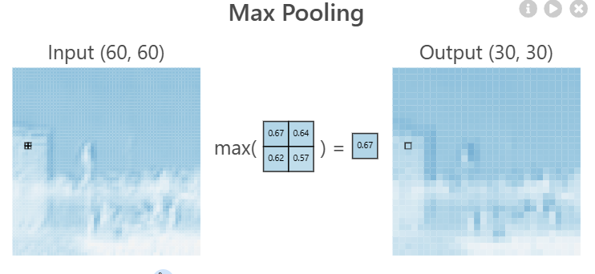

单个卷积核计算，通过max求每个2*2卷积小方块中最大的像素，值赋给对应坐标位置上的一个像素点。这一层是不需要保留参数的。

以上就是CNN Explainer关于卷积神经网络的主要结构部分的可视化呈现。

最后，通过使用CNN Explainer，我们能够获得以下见解：

1.直观的结构理解：模型结构一目了然，有助于快速把握模型的整体设计和数据流程。

2.深入的特征理解：通过观察不同层次的特征图和过滤器响应，我们可以更好地理解模型如何逐步提取和组合特征。

CNN Explainer作为一个专为CNN设计的可视化工具，极大地增强了我们对模型行为的洞察力。它的功能丰富，能够帮助用户从不同角度分析和优化模型。